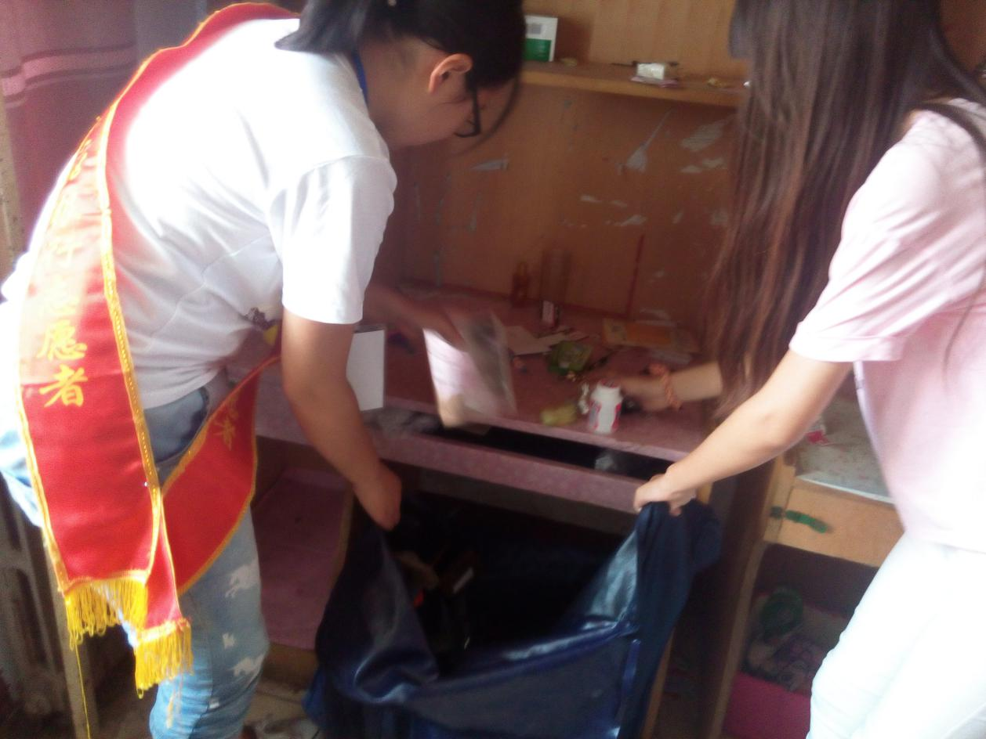

**活动主题**:打扫大三宿舍

**活动时间**:2017年5月20日

**活动内容**：2017年5月20日，日照职业技术学院四叶草爱心志愿者协会在文泽园组织了志愿者打扫大三宿舍活动。

志愿服务的同学们按时到达活动地点后，自由分好小组，负责人发放打扫工具，随后带领志愿者们进入需要打扫的寝室，一推开门志愿者们看到寝室的地面上杂乱无章，接着志愿者们拿起工具清理地面和擦桌子，志愿者们辛勤地打扫了一下午，将寝室收拾得一干二净，使寝室变得焕然一新。

一下午的劳动虽然累，但是当志愿者们看到自己的劳动成果时，每个人都为自己感到自豪，脸上纷纷洋溢出了幸福的笑容。